**Последовательность действий.**

* Скопировать файл «**Стиль ссылок**» в следующую папку «C:\Users\***ИмяПользователя***\AppData\Roaming\Microsoft\AddIns»
* Запустить MS Excel,
* Открыть Файл/Параметры

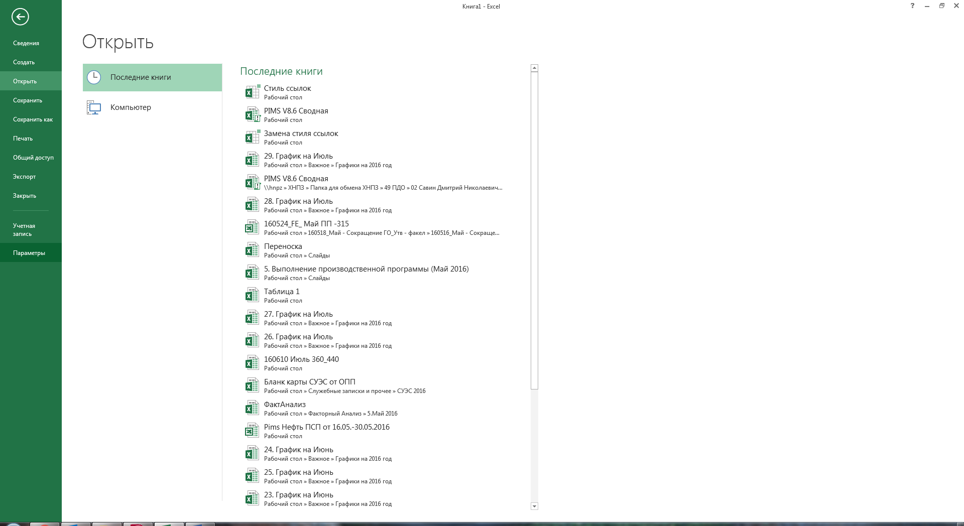

Далее выбрать:

* 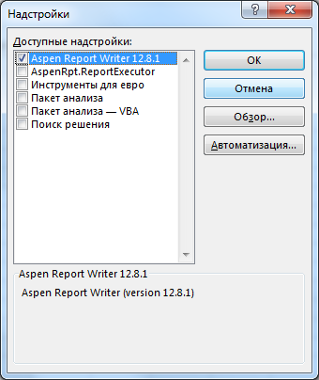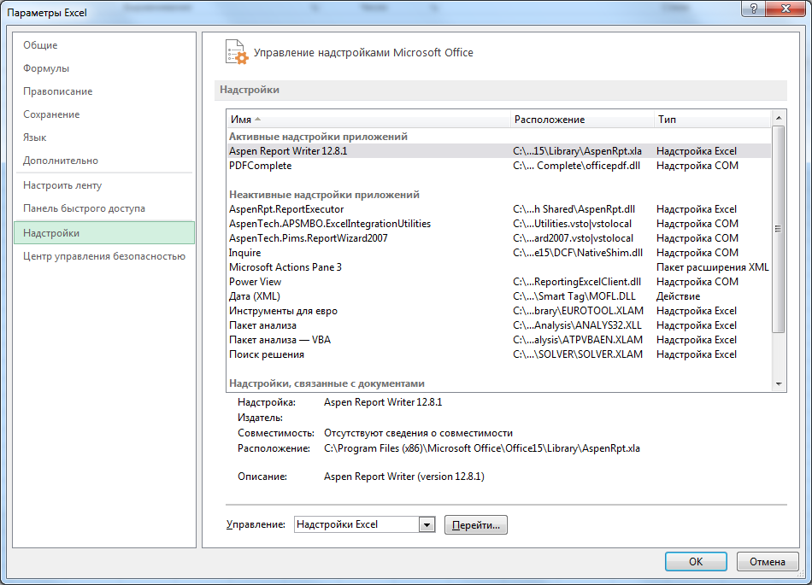**Надстройки/Перейти**, В появившемся окне выбрать «Обзор», И выбрать файл «Стиль ссылок»

Должно получиться следующее:

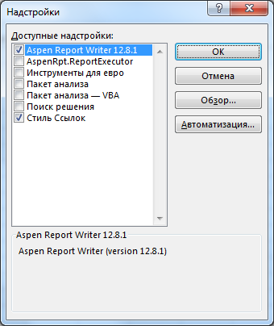

Затем, нажать «ОК», закрыть эксель.

**Этап 2:**

* Запустить MS Excel
* На «панели инструментов» кликнуть правой кнопкой мыши и выбрать «Настройка панели быстрого доступа»

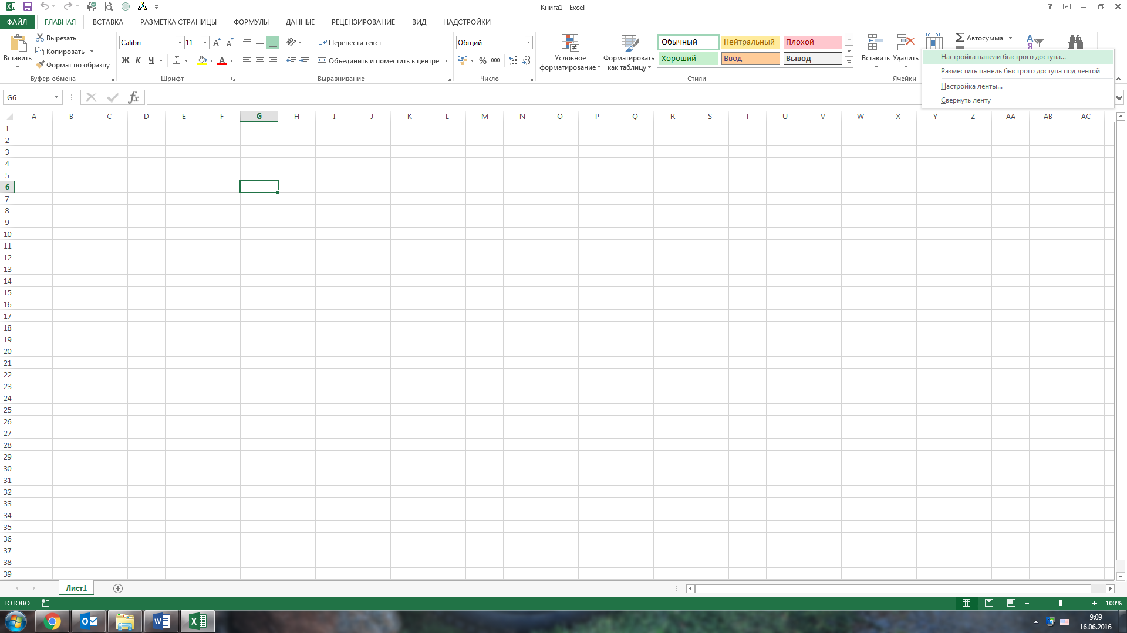

Далее выбрать из списка «Макросы»

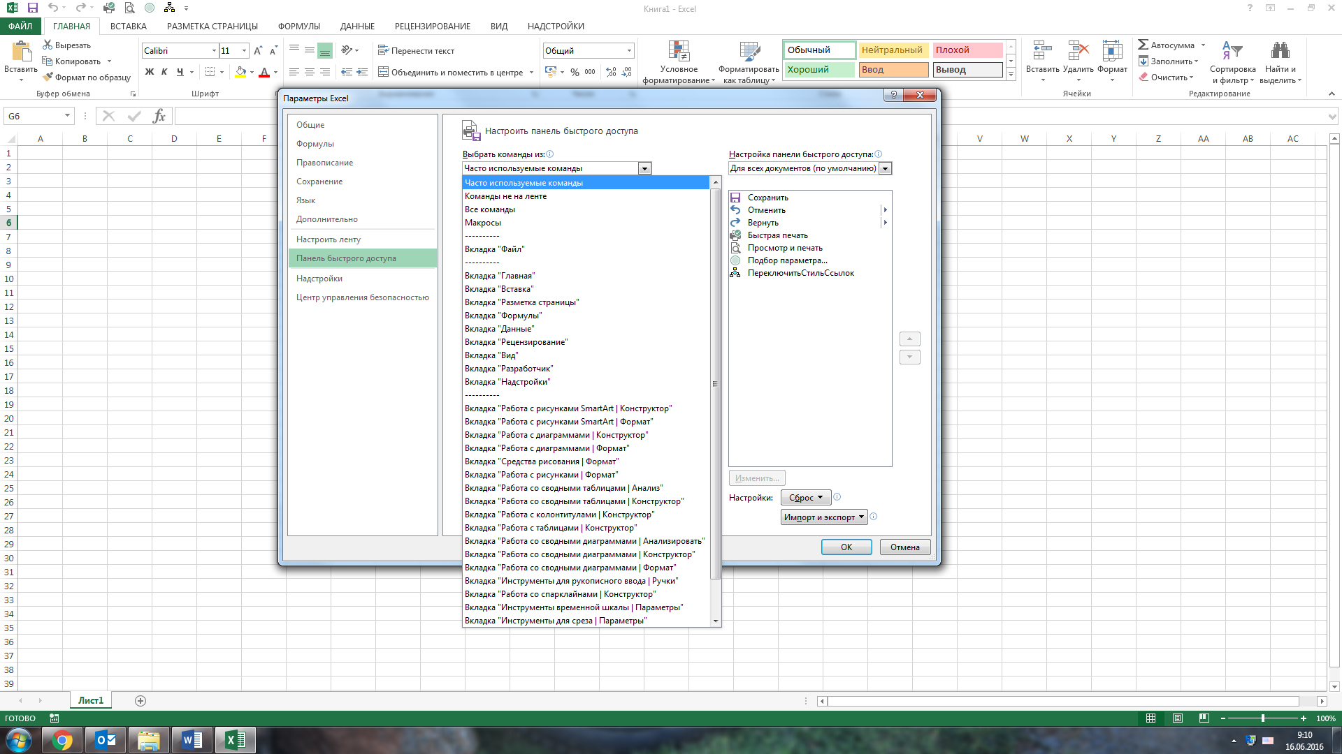

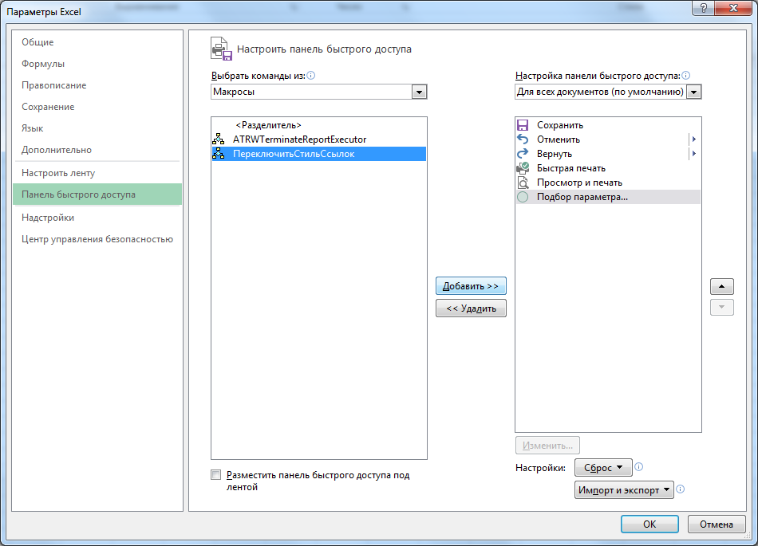Затем выбрать «**Переключить стиль ссылок**» и нажать добавить, «ОК»

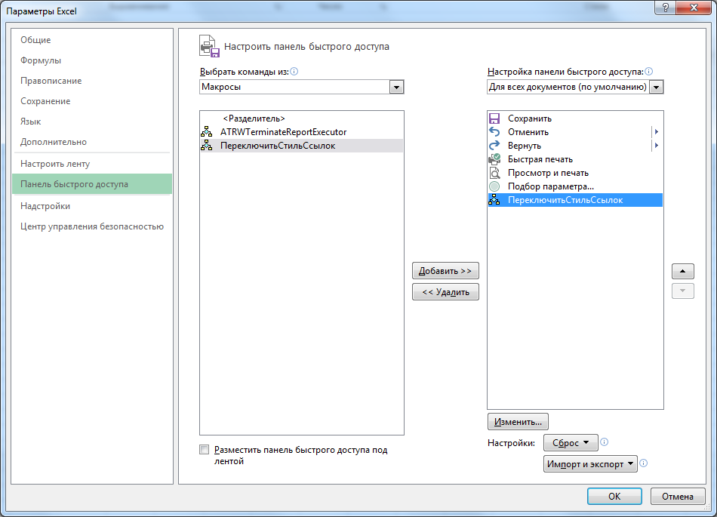

Также можно нажать кнопку изменить,

И выбрать понравившуюся иконку.

Для быстрого переключения типа ссылок, кликнуть по

